**《电商Web前端基础》实验指导十二**

实验序号：11　　　　　实验项目名称：首页内容区域制作

|  |  |  |  |  |  |
| --- | --- | --- | --- | --- | --- |
| 学　　号 |  | 姓　　名 |  | 专业、班 |  |
| 实验地点 |  | 指导教师 | 刘芳 | 时间 |  |

一、实验目的及要求

1. 综合运用浮动布局；
2. 能根据场合灵活运用定位属性；
3. 尝试设置动画。
4. **商城项目**

建立本次课站点，站点名为“短学号+姓名拼音+12”。

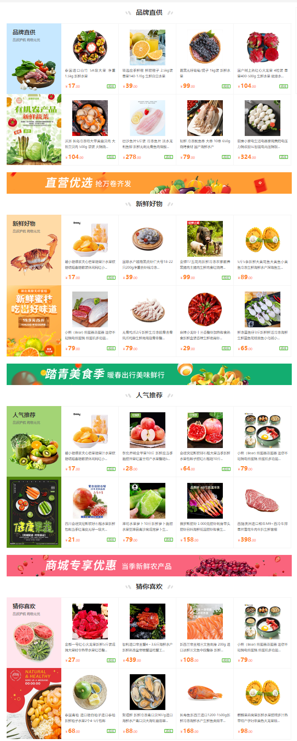

1. 完成首页品牌直供专区模块HTML代码编写。

品牌专区模块的HTML代码截图：

2.完成首品牌专区模块的CSS样式设置。

品牌专区模块的的CSS样式表截图：

3.实现商品“加入购物车”动画。

CSS样式表截图：

4.将首页在浏览器中运行，查看运行效果。

浏览器运行效果截图：

总结：